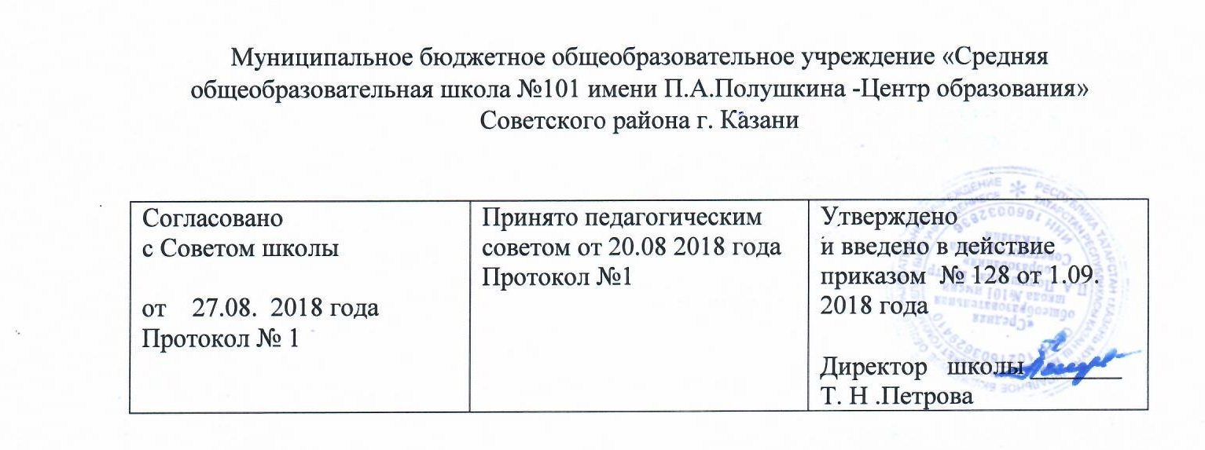

Положение

об едином орфографическом режиме в школе

Общие положения

  - Положение об едином орфографическом режиме в школе разработано с целью формирования общей культуры обучающихся и работников школы, подготовки обучающихся к творческому труду в различных сферах научной и практической деятельности.
  - Единый орфографический режим в школе – это единые требования к письменной речи обучающихся и педагогических работников школы.
  - Цели введения единого орфографического режима в школе:
создание условий для воспитания у обучающихся школы бережного отношения к русскому языку как национальному достоянию народов России;
повышение качества школьного воспитания.
  - Задачи введения единого орфографического режима в школе:
повышение орфографической и пунктуационной грамотности обучающихся и педагогических работников школы;
воспитание речевой культуры школьников общими усилиями педагогических работников школы;
эстетическое воспитание школьников, привитие эстетического вкуса;
формирование морально-этических норм поведения школьников через овладение ими культурой речи.
  - Настоящее Положение распространяется на всех обучающихся и педагогических работников школы.

Общие требования по выполнению единого орфографического режима в школе
  - Администрация школы должна направлять, координировать работу по внедрению единого орфографического режима в школе, осуществлять плановый и внеплановый инспекционный контроль с целью соблюдения единого орфографического режима обучающихся и педагогическими работниками школы.
  - Каждый педагогический работник несёт ответственность за ведение любой документации в соответствии с требованиями единого орфографического режима и в соответствии с орфографическими и пунктуационными нормами, другими нормами русского литературного языка.

  - Каждый педагогический работник несёт ответственность за соответствие всех вывешенных на всеобщее обозрение материалов (объявления, стенды, газеты и т.д.) орфографическим и пунктуационным нормам, другим нормам русского литературного языка.
  - Каждый учитель особое внимание должен уделять словарной работе с обучающимися. Необходимо использовать таблицы, плакаты с трудными словами по каждому разделу учебной программы.
  - Каждый учитель должен прививать обучающимся навыки работы с книгой, включая справочную литературу, словари.
  - Учитель-предметник несёт ответственность за правильное, грамотное оформление классной доски к уроку и во время урока. Записи на доске необходимо делать чётко, аккуратно, разборчивым почерком, соблюдая орфографические и пунктуационные нормы. Домашнее задание записывается учителем в обязательном порядке до урока на правой стороне доски по образцу, например: «Дома: § 15, упр. № 57.», «Дома: стр. 64, отв. на вопр. 1-5.», «Дома: написать сочинение.», «Дома: составить план.» т.д.

Ведение тетрадей обучающимися школы

  - Ведение тетрадей по всем предметам является обязательным (кроме физической культуры, музыки, технологии и изобразительного искусства).
  - Разрешаются тетради на печатной основе.
  - Обучающиеся должны использовать стандартные тетради, состоящие из 12-24 листов. Общие тетради могут использоваться с 5-го класса (кроме предметов русский язык и математика).
  - Количество тетрадей по русскому языку и литературе Русский язык
5-9 классы
- 2 рабочих тетради по русскому языку (в линейку, 12-24 листа)
- 1 тетрадь для контрольных работ (в линейку, 12-24 листа)
- 1 тетрадь для работ по развитию речи (в линейку, 12-24 листа) 10-11 классы
- 1 рабочая тетрадь по русскому языку (в линейку, общая)
- 1 тетрадь для контрольных работ (в линейку, 12-24 листа)
- 1 тетрадь для работ по развитию речи (в линейку, 12-24 листа) Литература
5-11 классы
1 тетрадь по литературе (в линейку, в клетку, 12-24 листа или общая).
  - Количество тетрадей по остальным предметам определяется учителем- предметником.
  - Для контрольных работ, работ по развитию речи, лабораторных и практических работ заводятся отдельные тетради, которые находятся у учителя в кабинете и выдаются обучающимся только для выполнения соответствующей работы и работы над ошибками.
  - Записи в тетрадях необходимо делать синей пастой, аккуратно, грамотно, разборчивым почерком.
  - Тетради должны иметь эстетический вид. Тетради не должны содержать рисунки, записи, наклейки, аппликации, не относящиеся к предмету.
  - Обложка тетради должна быть подписана согласно образцу.
  - В тетрадях в обязательном порядке указываются: дата; где выполняется работа; вид работы; тема урока; номер упражнения, задачи, вопроса.
  - В тетрадях по русскому языку:
число и месяц выполнения работы записываются словами в именительном падеже; на отдельной строке указывается, где выполняется работа;
на отдельной строке указывается вид работы; пропускать строчки в работе запрещается;

необходимо пропускать 2 строчки между разными работами для отделения одной работы от другой и для выставления отметки за работу.
Записывать дату выполнения работы по центру тетради:
-в 5-9-х классах по русскому языку дата записывается прописью по центру;
-в 10-11-х классах по русскому языку допускается запись цифрами на полях.
-в 5-8-х классах по литературе дата записывается прописью по центру;
-в 9-11-х классах по литературе допускается запись цифрами на полях.
Например:
Пятнадцатое апреля 15.04.08.

  - В тетрадях по математике :
дата выполнения работы записывается арабскими цифрами; на первой строке указывается, где выполняется работа;
на второй строке указывается вид работы, тема урока;
на третьей строке указывается номер задачи, упражнения, задания; записи необходимо начинать с самой верхней полной клетки;
между заголовком работы и работой необходимо пропускать 2 клетки; между разными заданиями необходимо пропускать 2 клетки;
между разными работами для отделения одной работы от другой и для выставления отметки за работу необходимо пропускать 4 клетки.
  - В тетрадях по любому предмету обязательны поля с внешней стороны. Запрещается на полях делать записи без указания учителя.
  - Текст в тетрадях должен быть разделён на смысловые абзацы. В начале абзаца необходимо соблюдать «красную строку».
  - Схемы, рисунки, подчёркивания необходимо выполнять только по указанию учителя. Обязательно аккуратно, с помощью линейки, простым карандашом; по указанию учителя пастой любого цвета, кроме красного.
  - Запрещается заключать неверные написания в скобки.
  - Запрещается для исправления использовать корректор.
  - Запрещается делать записи, подчёркивания, рисунки, графики и т.д. красной пастой, красными чернилами.
  - Запрещается записывать домашние задания в тетрадях.
  - Работа над ошибками с целью предупреждения повторения аналогичных ошибок проводится в тетрадях для контрольных работ. Порядок работы над ошибками определяет учитель.

Требования к учителям
по работе с тетрадями обучающихся
  - Каждый учитель обязан проверять тетради обучающихся, подчеркивая орфографические и пунктуационные ошибки.
  - Подчёркивание и исправление ошибок производится учителем только красной пастой.
  - Запрещается при проверке использовать ручку с синей пастой, карандаш, корректор.
  - Все контрольные работы обязательно оцениваются. Все отметки за контрольную работу, контрольное изложение, контрольное сочинение, включая отметки «2», выставляются в классный журнал.
  - Все самостоятельные, проверочные работы обязательно проверяются и оцениваются. По усмотрению учителя отметки «2» могут быть не выставлены в классный журнал.
  - Классные и домашние письменные работы оцениваются. Отметки в классный журнал ставятся за наиболее значимые работы по усмотрению учителя.
  - При оценивании работ учитель руководствуется нормами оценки учебных достижений обучающихся по предмету.

Периодичность и сроки проверки тетрадей обучающихся
  - Периодичность и сроки проверки тетрадей должны быть оптимальными для эффективной организации процесса обучения.
  - Начальные классы: тетради проверяются ежедневно у всех обучающихся по всем предметам.
  - Русский язык, математика, иностранные языки:
в 5-х классах и в 6-х классах (I-е полугодие) после каждого урока у всех обучающихся; в 6-х классах (II-е полугодие) два раза в неделю у всех обучающихся;
в 7-х классах два раза в неделю у всех обучающихся;
в 8-х и 9-х классах после каждого урока выборочно, но с таким расчётом, чтобы раз в неделю тетради всех обучающихся были проверены, наиболее значимые работы по своей важности проверяются у всех учеников;
в 10-х, 11-х классах после каждого урока выборочно, но с таким расчётом, чтобы два раза в месяц тетради всех обучающихся были проверены, наиболее значимые работы по своей важности проверяются у всех обучающихся.
  - Остальные предметы: не реже одного раза в месяц.
  - Тетради для контрольных работ, по развитию речи (5-е – 11-е классы):
контрольные работы, диктанты – проверяются и возвращаются учащимся к следующему уроку;
изложения и сочинения - проверяются и возвращаются обучающимся не позднее чем через семь - десять дней.

Образец оформления подписи обложки тетради

Тетрадь
для работ по русскому языку ученицы 8 класса А
МБОУ «Школа №101 им. П.А. Полушкина» г.Казани
Ивановой Татьяны

Образец оформления работы в тетради
Пятое сентября. Классная работа. Упражнение 75.

Домашняя работа. Упражнение 135.

